第五章实验
练习1.

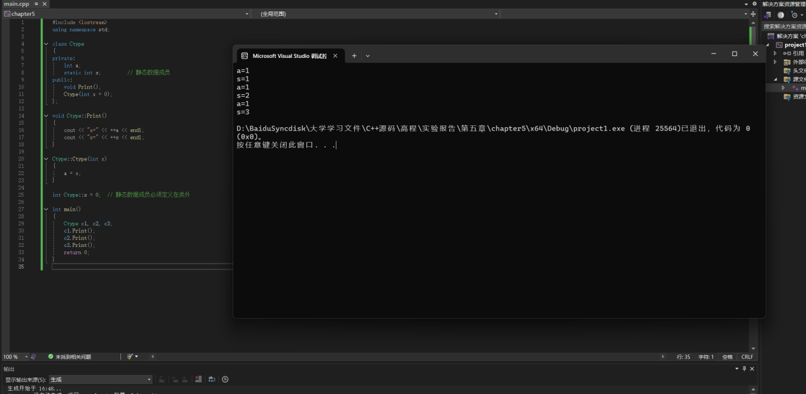

- a是每个对象独有的实例单元，每个对象被初始化时，a都被初始化为0，所以每次输出都为a+1的结果，即1。
- s是类的静态成员，所有对象共享一个s，所以s在类外被定义；每调用一次Print函数，s都会自增加一次，所以输出依次为123

练习2.

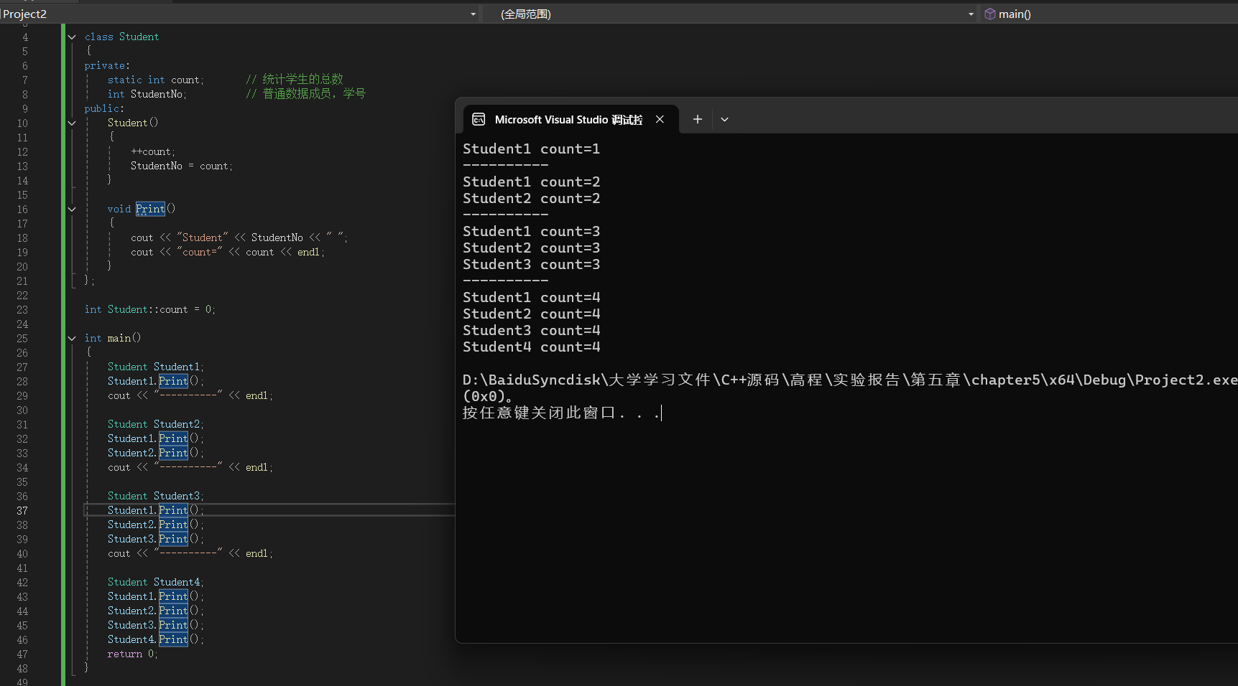

- StudentNo为每个对象的实例单元，所以每个对象的StudentNo都不同；
- 但是count为静态数据类型，每次调用构造函数都会自增一次，所以每个输出块中count的值都相同，不同输出块之间count的值每次加一

练习3

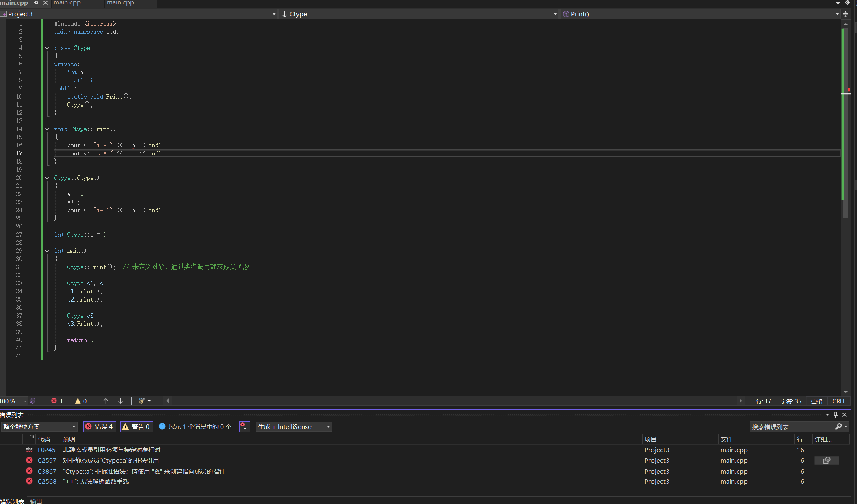

- static void Print() 在类里被声明为静态函数，但在 Ctype::Print() 的实现中却使用了 a（非静态成员）
- 非静态函数可以改变静态变量的值（例如这里的Ctype）；静态函数不能改变非静态变量的值（例如这里的Print函数）

习题5-3

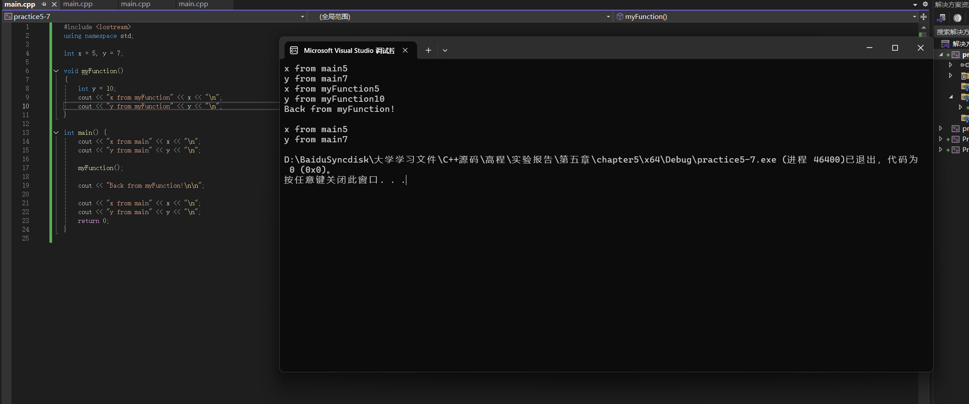
function里面的y是局部变量，main函数里面输出的y是全局变量、

